Всероссийский конкурс «Подрост»

Оценка экологического состояния старинных парков города Грязовца

Автор работы:
Егоров Данила Андреевич,
Обучающийся 9 класса МБОУ
«Средняя школа №2 г.Грязовца»

Руководитель:
Учитель географии
Коновалова Елена Паисьевна

2021 г.
Оглавление

Введение ……………………………………………………………………………3-4
Основная часть……………………………………………………………...….…..5-13
Заключение …………………………………………………………………………..14
Библиографический список…………………………………………………………15
Приложения …………………………………………………………...………….16-21

Введение
Грязовец – городок на Московской дороге. «Городок в рябиновом ожерелье», «провинциальный зеленый городок», «зеленый островок» - так называли наш город в разные времена, жители и гости города.
Это название он получил благодаря сохранившимся усадебным паркам грязовецкого купечества и общественным озелененным территориям городскому саду и скверам в центре города и около земской больницы.
Эти озелененные территории частично сохранились и по сей день. Красивые и значимые сады и парки у бывших домов дворян, купцов, мещан, священников, имеют большое значение с культурной точки зрения, так как они создают неповторимый облик малых провинциальных городов.
Актуальность исследования заключается в том, что эти усадебные парки были заложены в начале 20 века и на протяжении всего этого периода подвергались сильному антропогенному влиянию, так как являлись рекреационными ресурсами города. Следует отметить, что после 1920 года антропогенная нагрузка значительно возросла, так как в усадебных домах были размещены детские сады или коммунальные квартиры. Неграмотное поведение людей разрушительно действует на сравнительно малоустойчивую экосистему парков, которые подвергались как рекреационным нагрузкам, так и бездумным перепланировкам, и переустройствам в течении времени.
За прошедший период с момента их создания и по сей день экологических исследований не проводилось. Мы в сотрудничестве с отделом по охране природы решили начать исследование с изучения и оценки дендрофлоры усадебных парков.
Объект исследования: озелененные территории города Грязовца
Предмет исследования: старинные усадебные парки города Грязовца.
Практическая значимость: Материалы проекта могут быть использованы администрацией города для улучшения экологического состояния парковых зон города Грязовца.
Гипотеза: Я полагаю, что выявление и экологическое исследование состояния парковых зон является очень значимым и социально полезным для жителей и будущего поколения нашего города.
Проблема: Состояние скверов и парков, в особенности старинных, вызывает обоснованную тревогу за их будущее. В большинстве своем парки не имеют надлежащего ухода, и деревья-патриархи преждевременно гибнут.
Цель работы: Дать оценку экологического состояния старинных парков города Грязовца
Задачи работы:
- Выявить старинные парки на территории города Грязовца;
- Выявить видовой состав дендрофлоры;
- Исследовать экологическое состояние дендрофлоры старинных парков города Грязовца;
- Оценить состояние парковых зон города Грязовца и сделать выводы
Методы:
1.Сравнение, обобщение, анализ, синтез, наблюдение, метод картирования;
Методики:
- Методики оценки жизненной устойчивости деревьев.
- Методики эстетической оценки деревьев. (Приложение 1)

Основная часть
На первом этапе работы, используя различные источники, мы выявили семь старинных усадебных парка на территории города. Два из них в результате градостроительных работ исчезли полностью. Первый парк располагался в привокзальной части города. По площади около 2 га с большими прудами и островами покрытыми березами. В 60-е годы эта территория была превращена в строительную площадку, пруды закопаны, деревья выкорчеваны и на этом месте появились четыре пятиэтажных многоквартирных дома. В настоящее время сохранились единичные деревья (сосны и берёза). Второй парк находился около земской больницы. На сегодня сохранилась липовая лента около забора по улице Революционной.
Два усадебных парка на улицах Комсомольской и Горького сохранились частично (Приложение 2). Усадебные дома используются и по сей день. Дом Масловых, на Комсомольской, арендуется организациями, в доме купца Долгодумова, на улице Горького, размещаются квартиры. Следовательно, и территорию около домов используют домовладельцы по своему назначению. И сегодня нет возможности проводить работы по восстановлению этих замечательных зелёных островков с богатой историей. От парка на улице Комсомольской сохранилась липовая аллея, посаженная в 1911 году братьями Масловыми Николаем и Борисом и разрозненные деревья, а также заросли спиреи около дома. В этом доме и парке бывали известные люди Вологодчины и России – поэты, писатели Эдуард Багрицкий, Александр Жаров, Анатолий Пестюхин, основатель театров города Вологды Ананий Бадаев. С 1919-1923 год в доме размещался совет театра А.Бадаева. Из поколения в поколение передается легенда, что в гостях у Бориса Маслова бывал Сергей Есенин в 1917 году.
Парк у дома купца Долгодумова, созданный в начале 20 века, поражал своей красотой: аллеи из липы, березы, серебристого тополя, сирени, пруды, горки с резными беседками, статуи – фигуры животных, привезенные купцом из Англии
На сегодня сохранились в усеченном виде липовая аллея, одиноко стоящие березы и тополя. В этом доме с 1914 по 1917 года проживала семья писателя Сергея Николаевича Маркова впоследствии он часто вспоминал этот дом с богатой библиотекой и цветными витражами и усадебный парк. Приезжал в Грязовец в 60-е и 70-е годы приходил сюда чтобы погулять в парке, погрузиться в далекое грязовецкое детство.

2.1 Старинный парк в привокзальной части города
(усадьба Баракова)
В конце XIX – начале XX века в Грязовце был хорошо известен купец Бараков – поставщик рыбы ко двору Его Величества. Его усадьба располагалась на улице Поповской (позднее – Пролетарской, а теперь ул. Обнорского) в окружении тенистого парка. Он же познакомил инока Мартиниана из Павло-Обнорского монастыря, прибывшего в Петербург, с самим Григорием Распутиным, который в свою очередь и ввел Мартиниана в императорский дом. Там и был получен богатый вклад на восстановление монастыря (из очерка Воскресенского). В документах того времени упоминался императорский поставщик - Бараков Дмитрий Фёдорович (1847 — 1903) — купец, рыбная торговля......
Состав деревьев был типичен для парков и садов того периода в нашей местности. Это липа, береза, тополь, ель, сосна, кустарник карагана, жимолость, спирея. По воспоминаниям грязовчан, под землей были проложены трубы для подачи воды к корням деревьев. Дорожки в парке были проложены чугунными плитами, со всех сторон парк был окружен основательным металлическим ограждением. В 1920 году дом Баракова Д. Ф. отдали под первый детский сад, так как это было одно из лучших зданий Грязовца, с замечательным парком (Приложение 3). Организовала детсад первая в Грязовецком уезде комсомолка - секретарь комитета комсомола Глозман Берта Иосифовна, она же и стала его первой заведующей. Деревянное здание со временем устарело. В 1979 году для детского сада построили новое кирпичное типовое здание – напротив старого, через дорогу, а купеческий дом был переоборудован по квартиры. Некоторое время в здесь проживал грязовецкий поэт, художник Александр Михайлович Дубинин. Бывший дом купца снесли, а вот старинный парк, окружавший его, остался. Мы постепенно утрачиваем и сам парк. Кроме столетних деревьев от парка остались лишь остатки пруда и часть ограды (лишь с южной стороны).
В августе 2011 года о проблемах парка был снят ролик, но с тех пор ситуация мало изменилась. В 2014 году был проведен ряд мероприятий по обустройству парка. Более 170 человек (учащиеся школ, студенты техникума, работающая молодежь коллективов детских садов №1,5,10,14, члены молодежного парламента, клубы «Скаут» и «Салют», БУ «Центр обеспечения деятельности образовательных учреждений», БОУ ДОД «Центр дополнительного образования детей», а также неравнодушные жители близлежащих домов) 24 апреля 2014 года вышли на субботник и очистили парк от мусора и сухих веток.
Дальше рождается молодежный проект «Парк отдыха «Зеленая волна». Предлагалось всю площадь парка разбить на 10 участков: центральная аллея отдыха, цветники, детские площадки, зоны для отдыха и занятий спорта. Проект был рассчитан на 3-4 года. Руководство реализацией проекта осуществлялось – органом по работе с молодежью (Управление образования Грязовецкого муниципального района). В парке установили скамейки, построили беседку, окультурили пруд. Восстановление парка проходило без учета схемы планировки парка, что вероятно было ошибочным решением. В парке возможно восстановление частично сохранившихся аллей, с этой целью необходимо приобрести саженцы и провести подсадки деревьев, что способствовало бы максимальному приближению к первоначальной планировке.
Оценка экологического состояния жизненной устойчивости деревьев Старинного парка в привокзальной части города
Видовое название | Количество деревьев | Состояние деревьев, балл
 |  | 1 | 2 | 3 | 4 | 5
Тополь | 34 | 0 | 15 | 17 | 2 | 0
Липа | 25 | 18 | 4 | 2 | 0 | 1
Береза | 15 | 0 | 14 | 1 | 0 | 0
Всего: | 74 | 18 | 33 | 20 | 2 | 1

Видовое название | Количество деревьев | Состояние деревьев, балл
 |  | 1 | 2 | 3
Тополь | 34 | 0 | 32 | 2
Липа | 25 | 2 | 22 | 1
Береза | 15 | 0 | 15 | 0
Всего: | 74 | 2 | 69 | 3
Оценка эстетического состояния деревьев Старинного парка в привокзальной части города.

Преобладающее большинство деревьев относится ко второму и третьему классу жизненной устойчивости (53 дерева) 18 - к 1-му классу и 3 - к 4-му и 5-му. По оценке этетического состояния деревьев. 69 – это 2-й класс 1 – 1 класс и 3 – 3 класс. На основании данных можно сделать вывод: дендрофлора нуждается в уходе.
Окружность стволов липы варьируется от 134 до 180 см, высота – от 20 до 31 м. Окружность стволов тополя от 170 до 194 см, высота – от 25 до 31 м. Окружность стволов березы от 140 до 178 см, высота от 20 до 25 м.

2.2 Сквер в центре города
Сквер на главной площади появился в 1920 году. 1 мая 1920 года комсомольцы и молодежь города после митинга вышли на субботник по обустройству центральной площади на месте старого кладбища было высажено более сотни берёз. (Приложение 4)
Первоначально площадь была шире, а в центре её располагался Христорождественский Собор. Храм разделял сад на две части, в каждой из них стоял памятник. Поэтому неофициально северную часть сада жители называли "парк Сталина". а южную - "парк Ленина", в честь скульптур, расположенных в каждой из частей.

Оценка экологического состояния жизненной устойчивости деревьев в сквере на центральной площади
Видовое название | Количество деревьев | Состояние деревьев, балл
 |  | 1 | 2 | 3 | 4 | 5
Туя | 3 | 3 | 0 | 0 | 0 | 0
Липа | 11 | 5 | 6 | 0 | 0 | 0
Береза | 39 | 4 | 35 | 0 | 0 | 0
Ель | 19 | 19 | 0 | 0 | 0 | 0
Всего: | 72 | 31 | 41 | 0 | 0 | 0

Оценка эстетического состояния деревьев в сквере на центральной площади
Видовое название | Количество деревьев | Состояние деревьев, балл
 |  | 1 | 2 | 3
Туя | 3 | 3 | 0 | 0
Липа | 11 | 2 | 9 | 0
Береза | 39 | 2 | 37 | 0
Ель | 19 | 19 | 0 | 0
Всего: | 72 | 26 | 46 | 0

По оценке жизненной устойчивости и эстетического состояния все деревья парка относятся к 1-му и 2-му классу (72 дерева), что говорит о достаточно хорошем состоянии дендрофлоры сквера в центре города. Центральная площадь – это «лицо» города и поэтому этой территории уделяется достаточное внимание, систематически проводятся работы по обустройству и поддержанию порядка в сквере. В XX веке существовала традиция фотографироваться в парке выпускникам после последнего школьного звонка. Такая фотография класса, в котором учился писатель Василий Иванович Белов, сохранилась в личном архиве Рачинской Ангелины Александровны.
Окружность стволов деревьев: береза – от 120 до 154 см, ель – от 20 до 32 см, туя – от 22 до 27 см, липа – от 78 до 134 см. Высота деревьев: береза – от 22 до 25 м, ель – от 5 до 6 м, туя – от 2 до 4 м, липа – от 10 до 18 м.

2.3 Центральный парк города Грязовца
Это место города является одним из излюбленных мест как для отдыха грязовчан, так и для проведения различных мероприятий (Приложение 5). Притом традиция прогулок в нём восходит к дореволюционным временам. Старейшим элементом парка является пруд, который на протяжении всей своей истории использовался для прогулок на лодках, позднее на катамаранах. Он был одним из трех прудов вырытых в 1830 году в городе и получил название «Святой». Есть две версии, почему данный водоём именуют «Святой прудик»: 1) именно он был конечной точкой крестных ходов начинавшихся у Христорождественского Собора. И на нем проходили религиозные ритуалы в Крестовоздвижение батюшка местной церкви при большом скоплении народа освещал воду серебряным крестом. Вторая версия: долгое время в пруду бил подводный ключ, который благотворно воздействовал на водоём. Оба варианта не исключают друг друга. По материалам генерального плана города Грязовца в 1905 году пруд был углублен и расширен. По периметру пруда были проложены дорожки и высажены декоративные кустарники, привезенные из усадебных парков Левашовых и Брянчаниновых. На протяжении первой половины 20 века в зимнее время года на пруду организовывали каток и устанавливали новогоднюю ёлку. По воспоминаниям родных и близких городской сад был любимым местом в Грязовце для писателя Василия Ивановича Белова и поэта Николая Васильевича Дружининского. Они часто бывали здесь в праздничные и будние дни.
В конце XX века парк перестал быть лиственным так как в юго-восточной части силами экологического трудового лагеря под руководством Кириллова В.Н, учителя средней школы №3г.Грязовца были высажены саженцы сосны обыкновенной. Сегодня деревья выросли остро ощущается нехватка жизненного пространства по этой причине нижние ветви сильно подсохли и требуют обрезки.
В парке выделялись всегда: зона отдыха, развлечений, проведения публичных мероприятий, детская площадка, зелёная зона.

Оценка экологического состояния жизненной устойчивости деревьев в центральном парке
Видовое название | Количество деревьев | Состояние деревьев, балл
 |  | 1 | 2 | 3 | 4 | 5
Тополь | 8 | 6 | 2
Ель | 2 | 2
Сосна обыкновенная | 64 | 25 | 29 | 10
Липа | 6 | 4 | 2
Береза | 162 | 45 | 81 | 36
Всего: | 242 | 82 | 114 | 46

Оценка эстетического состояния деревьев в центральном парке
Видовое название | Количество деревьев | Состояние деревьев, балл
 |  | 1 | 2 | 3
Тополь | 8 | 2 | 6 | 0
Ель | 2 | 2 | 0 | 0
Сосна обыкновенная | 64 | 30 | 34 | 0
Липа | 6 | 4 | 2 | 0
Береза | 162 | 45 | 114 | 3
Всего: | 242 | 83 | 156 | 3

По методике жизненной устойчивости и эстетического состояния преобладающая часть деревьев парка относится ко второй группе. Следует отметить, что весьма значительная часть деревьев относится к первой группе (в отличии от других озеленённых территорий города). Это можно объяснить периодическим санитарным рубкам и подсадкам деревьев, так как данная территория традиционно используется для публичных мероприятий.
Окружность стволов деревьев: береза – от 87 до 147, ель – от 70 до 80, тополь – от 90 до 170, сосна – от 30 до 45 см. Высота деревьев: береза – от 20 до 26 м, ель – от 20 до 27 м, тополь – от 20 до 27 м, сосна – от 8 до 12 м.

2.4 Парк Иллювиева
Парк расположен в центральной части города между улицами: Победы и Революционной, Комсомольской и Урицкого. Усадебный парк был заложен в начале XX века домовладельцем Иллювиевым Петром Амнеподостовичем. Первоначальная площадь парка превышала современную так как за советский период появились частные дома на его северной окраине.
Видовой состав деревьев соответствовал дендрофлоре южной тайги, это сосна, ель, берёза липа, пихта, сирень, жимолость. Деревья были высажены аллеями по контуру парка и с востока на запад в центральной части. В юго-восточной части около дома П.А. Иллювиева. Значительную площадь парка Иллювиева занимала декоративная композиция яром которой являлись несколько водоемов-прудов (несколько прудиков с касатиком водным сохранялись на протяжении ХХ века). Сосновая и берёзовая аллеи в южной части парка сохранились по сей день, а еловая в частично в западной части. Берёзовая аллея в северной части парка удалена после 2000 года в ходе санитарных рубок. На остальной территории аллеи просматриваются очагово. С целью сохранения «зеленого островка» с богатой историей в 2018 году под руководством ведущего специалиста районного отдела охраны природы Целикова Леонида Корнильевича были организованны работы по восстановлению парка – высажены саженцы дуба, пихты, сосны. В августе 2020 года членами школьного лесничества «Кедр» Средней школы №2 проведены природоохранные работы в парке: прополка, рыхление приствольных кругов саженцев, уборка мусора (Приложение 6).

Оценка экологического состояния жизненной устойчивости деревьев в парке Иллювиева
Видовое название | Количество деревьев | Состояние деревьев, балл
 |  | 1 | 2 | 3 | 4 | 5
Ель | 21 | 0 | 9 | 10 | 2 | 0
Сосна обыкновенная | 57 | 0 | 17 | 38 | 2 | 0
Липа | 8 | 0 | 3 | 4 | 1 | 0
Береза | 31 | 0 | 11 | 18 | 1 | 1
Всего: | 117 | 0 | 40 | 70 | 6 | 1

Оценка эстетического состояния деревьев в парке Иллювиева
Видовое название | Количество деревьев | Состояние деревьев, балл
 |  | 1 | 2 | 3
Ель | 21 | 3 | 16 | 2
Сосна обыкновенная | 57 | 10 | 44 | 3
Липа | 8 | 3 | 4 | 1
Береза | 31 | 9 | 18 | 4
Всего: | 117 | 25 | 82 | 10
По оценке экологического состояния, по методике жизненной устойчивости преобладают деревья 2-го и 3-го класса (110 деревьев), 6 – 4-го и 1 – 5-го. По видовому составу в лучшем состоянии находятся берёза и сосна. По методике этетической ценности преобладающее число деревьев относится ко 2-му классу (82 дерева), 25 к 1-му и 10 к 3-му.
Проведённая оценка экологического состояния позволяет более эффективно проектировать мероприятия по сохранению, восстановлению и обустройству старинных усадебных парков города Грязовца.
Окружность стволов деревьев: береза – от 130 до 150 см, сосна – от 98 до 137, ель – от 97 до 153 см. Высота: береза – от 18 до 23 м, сосна – от 21,5 до 23 м, ель – от 18 до 22 м.

ЗАКЛЮЧЕНИЕ
В настоящее время проблема сохранения исторического облика населённых пунктов остро стоит в малых провинциальных городах России, в том числе Вологодчины. В свете этой проблемы важную роль играет сохранение и оздоровление старинных усадебных парков, садов, скверов. Здание и зелёные насаждения вместе создают законченный ансамбль. Но, к сожалению, в нашем городе в усадебных парках Иллювиева и Баракова здания утрачены.
В результате проведенной работы нами были выявлены 5 относительно сохранившихся старинных озелененных территорий в нашем городе. На следующем этапе было проведено обследование дендрофлоры этих территорий, выявлены видовой состав деревьев и кустарников, дана оценка их состояния по методике жизненной устойчивости и декоративной ценности - разработанной Нестеровым Б.Г.
На основе данного исследования мы пришли к выводу, что состояние парковых территорий неудовлетворительно за исключением городского парка и сквера. Требуются экстренные меры по сохранению этих зелёных островков нашего города с богатой историей (приложение 7).
На основе этих исследований были разработаны практические рекомендации.
- Очистить территорию от мусора.
- Провести вырубку сухих и усыхающих деревьев и кустарников.
- Обрезать сухие ветки с последующей заделкой и декорированием мест повреждений.
- Провести подсадки деревьев с учетом первоначальной планировки.
- Разработать и проводить беседы и экскурсии со школьниками с целью воспитания бережного отношения к природе и сохранению исторического наследия.

Литература
- КОМПЛЕКСНАЯ ЭКОЛОГИЧЕСКАЯ ПРАКТИКА ШКОЛЬНИКОВ И СТУДЕНТОВ Программы. Методики. Оснащение УЧЕБНО-МЕТОДИЧЕСКОЕ ПОСОБИЕ Издание 3-е, исправленное и дополненное. Под редакцией проф. Л. А. Коробейниковой.
Источники
- http://gryazovets.ru/%D0%A1%D0%B0%D0%B4%D1%8B_%D0%B8_%D0%BF%D0%B0%D1%80%D0%BA%D0%B8_%D0%93%D1%80%D1%8F%D0%B7%D0%BE%D0%B2%D1%86%D0%B0
- https://vk.com/vrata35
- https://selskayapravda.ru/krome-togo/parku-nuzhna-vasha-pomosch-16-06-2014.html
- А. Мошкин Городок "Зеленый". — 4 мая 2013. — (Сельская правда).

Приложение 1
Методика оценки жизненной устойчивости деревьев Б.Г. Нестерова
Первый класс устойчивости (I): деревья совершенно здоровые, с признаками хорошего роста и развития. Второй класс устойчивости (II): деревья с несколько замедленным приростом по высоте, с единичными сухими сучьями в кроне и незначительными (по 10—15 см) наружными повреждениями ствола, без образования гнилей. Третий класс устойчивости (III): деревья явно ослабленные, с изреженной кроной, укороченными побегами, бледной окраской хвои у хвойных, с наличием дупел и стволовых гнилей, морозобойных трещин площадью свыше 150 см2 прекратившимся или слабым приростом по высоте, со значительным количеством сухих сучьев (до 1/3 высоты) или суховершинностью. Четвертый класс устойчивости (IV): деревья усыхающие, с наличием сильно распространившихся стволовых гнилей, плодовых тел на стволах, в кроне до 2/3 сухих ветвей, с большими дуплами и сухими вершинами. Пятый класс устойчивости (V): деревья усохшие или со слабыми признаками жизнеспособности, полностью пораженные стволовыми гнилями и стволовыми вредителями.

Методика эстетической оценки В.А. Агальцова
Эстетическая оценка проводится при наружных обследованиях по трехбалльной системе: 1 — дерево имеет высокие декоративные качества; проведения санитарных мероприятий не требуется; 2 — дерево средней декоративности, требуются небольшие работы по лечению ран, обрезке сухих ветвей и сучьев с последующей заделкой и декорированием мест повреждения; 3 — дерево имеет низкие декоративные качества, с засохшими или поломанными стволами и отводится в рубку (класс жизненной устойчивости обычно V). По выполнении этого этапа работы в перечетной ведомости запись по каждому дереву дополняется соответствующими обозначениями. Например: 1. Липа мелколистная, 20 м, 49,5 см; I, 2. Если у какого-то дерева в перечетной ведомости появилась запись «Дуб черешчатый, 95, V, 3», то на картосхеме ___Д___ значок следует перечеркнуть и на дереве краской рисуется «X», что означает «отведение дерева в сруб». Не торопитесь с рекомендацией отвода в сруб: срубить легче, чем посадить. Каждое парковое дерево должно жить до своей естественной старости и смерти. На плане при знаке V в последующие годы в парке во имя сохранения композиционной структуры следует посадить рядом 15— 20-летний саженец идентичной породы

Приложение 2
Фото №1, №2. Усадебный парк у дома купца Долгодумова.

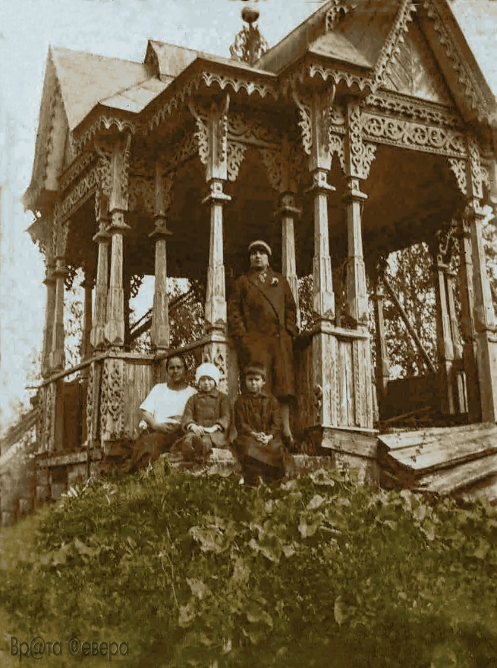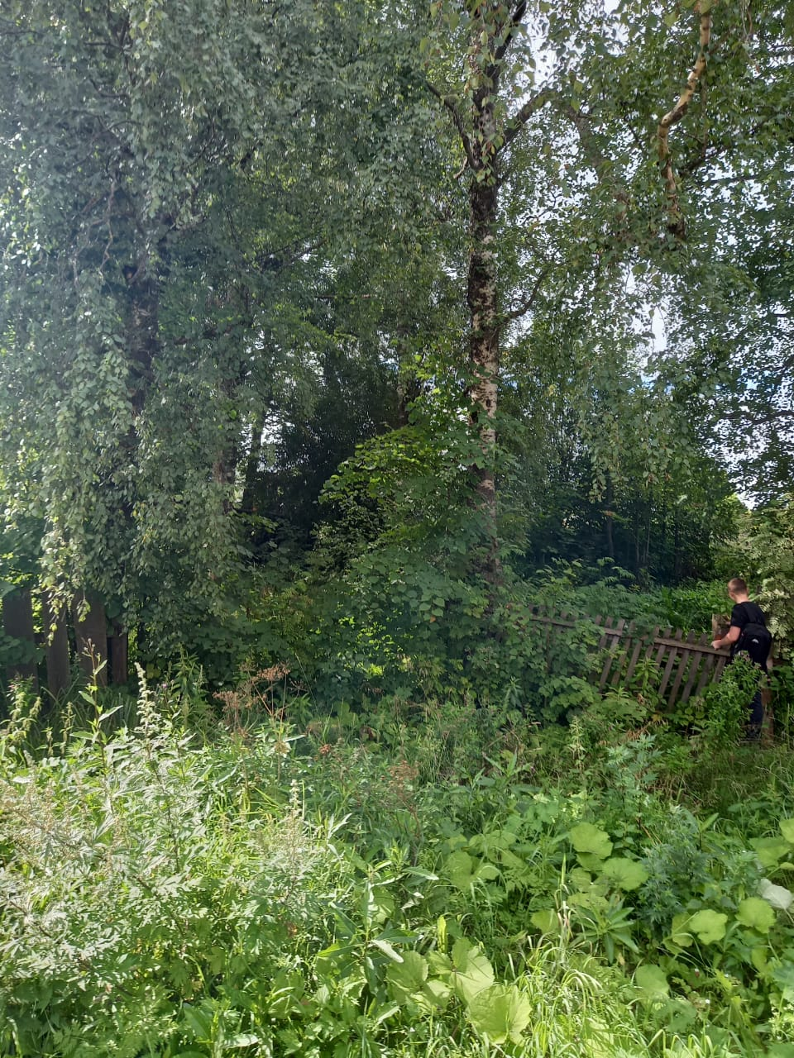
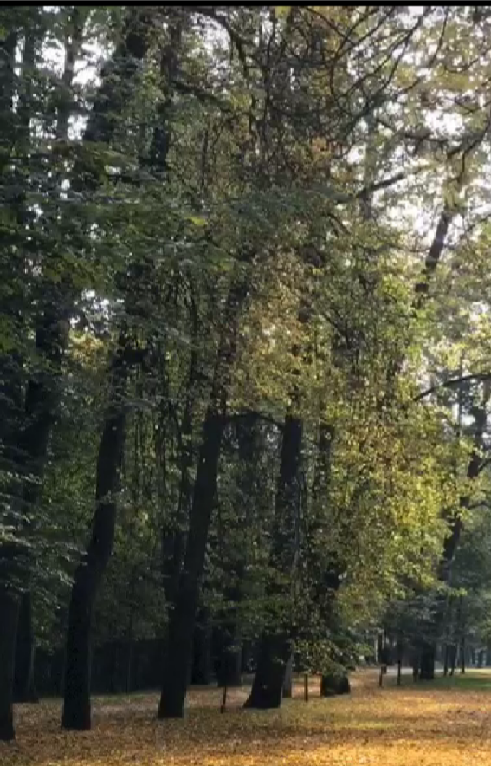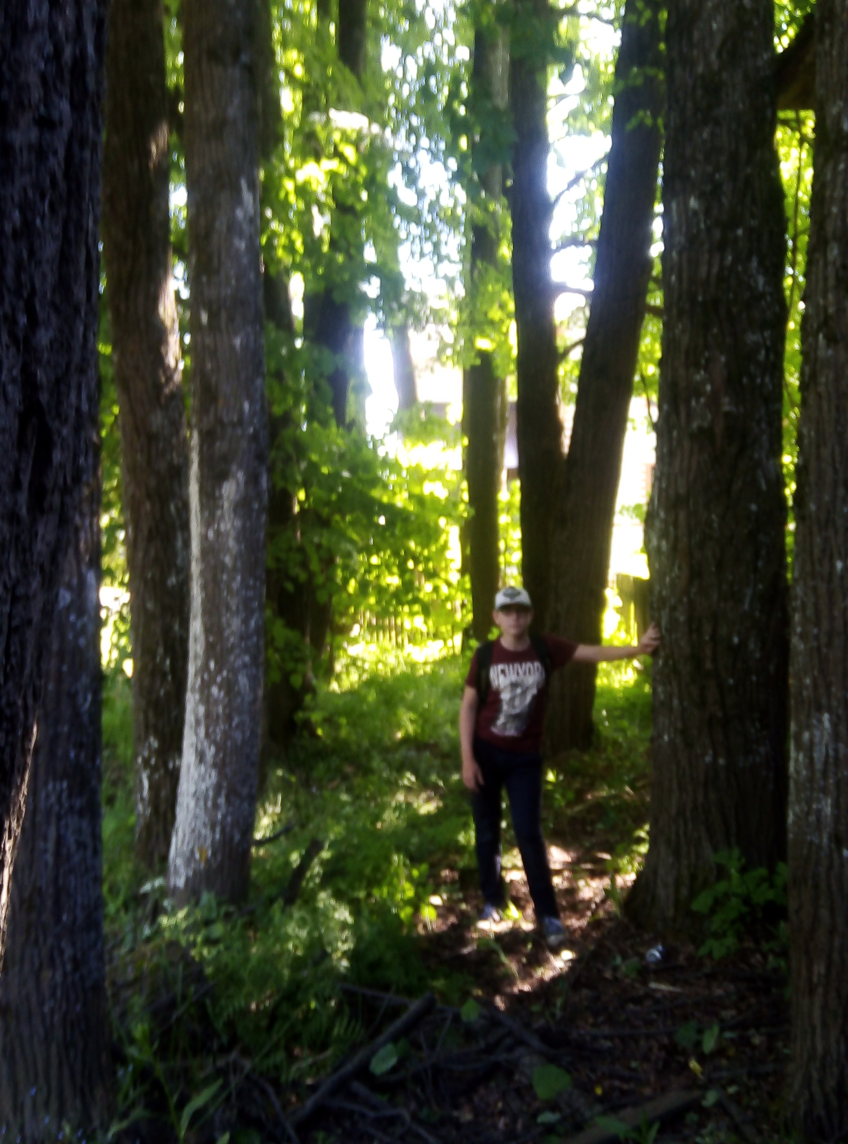
Фото №3. Липовая аллея у дома мещанина Маслова.

Приложение 3
Старый парк в привокзальной части города, бывшая усадьба Баракова (современное фото с наложением старого фото).
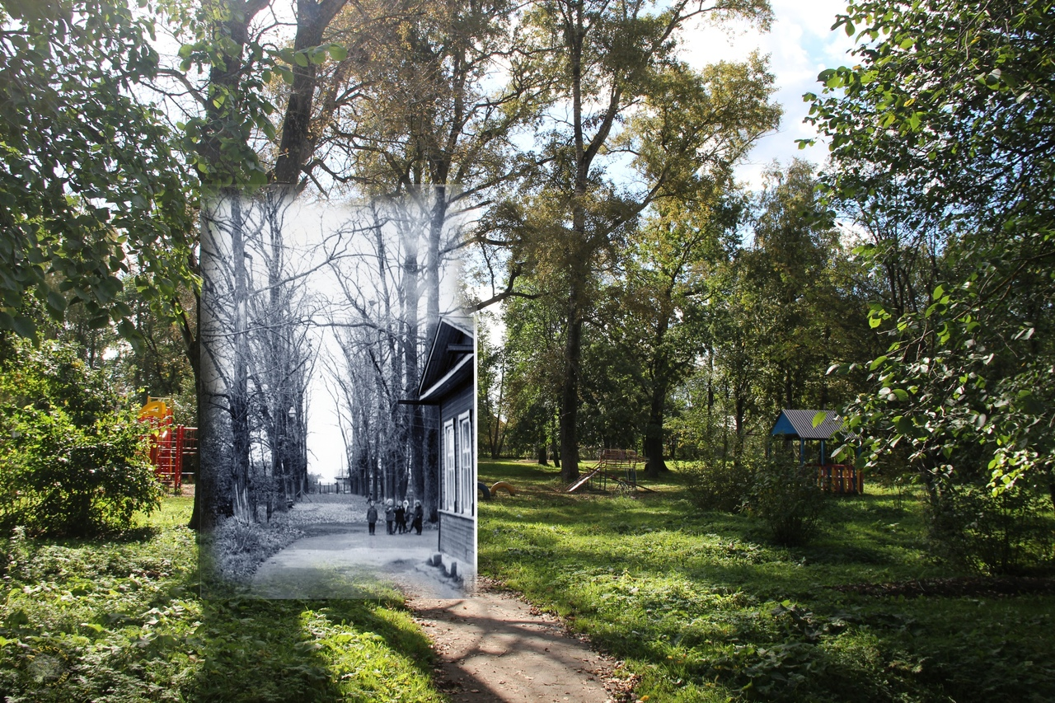
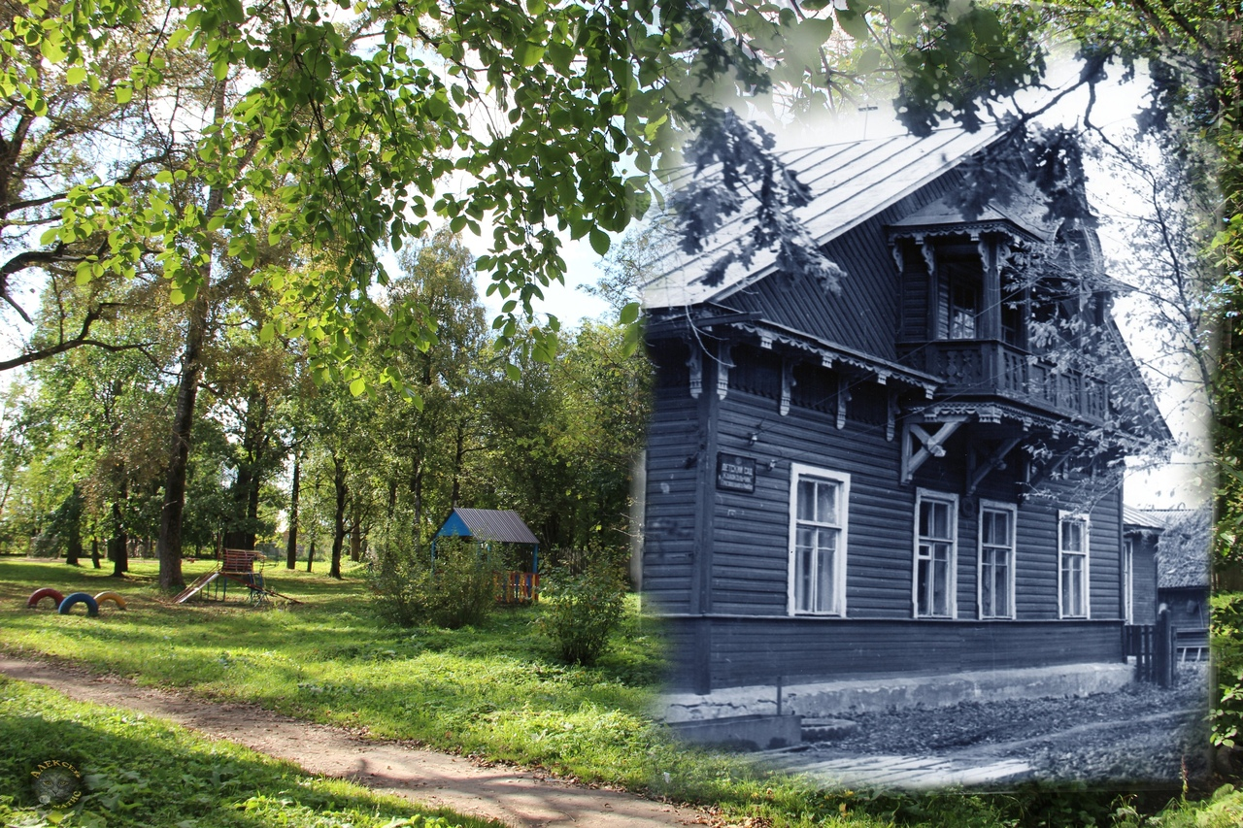

Приложение 4
Фото №6, №7, №8. Сквер в центре города.
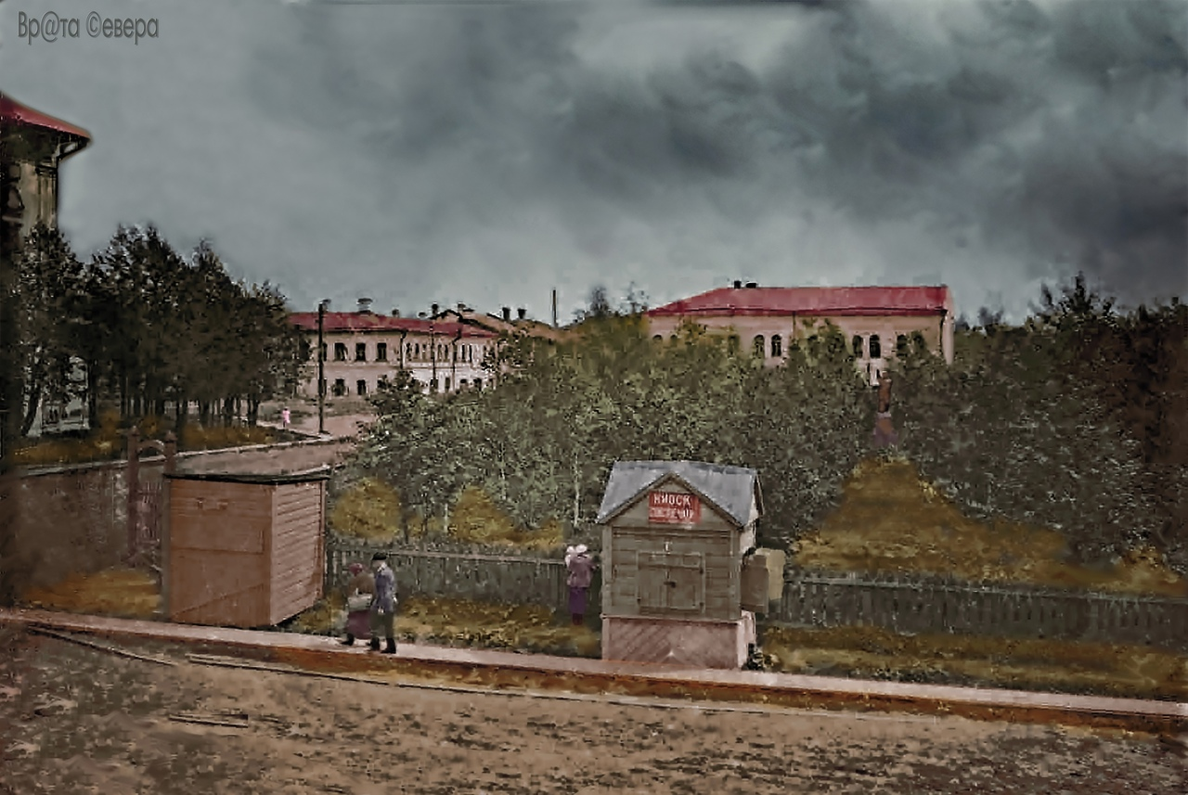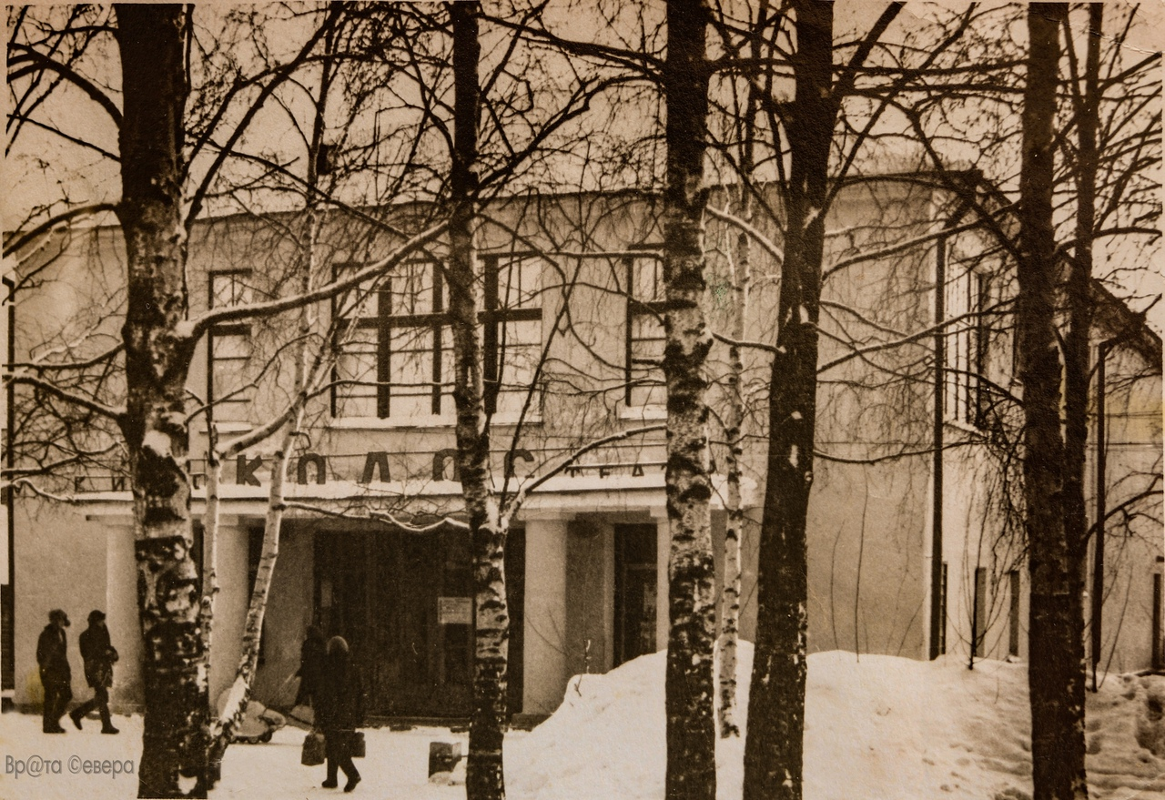
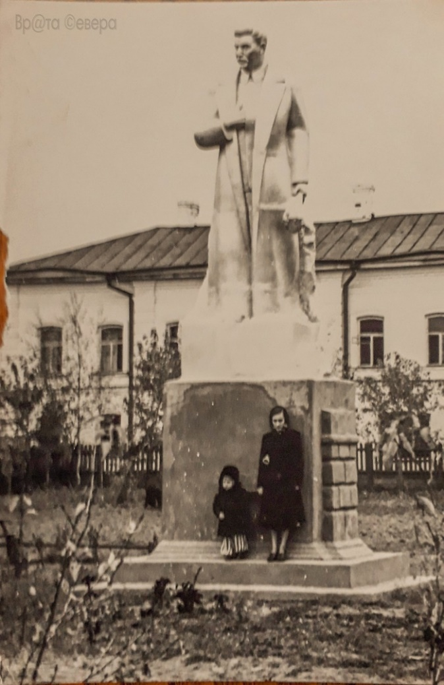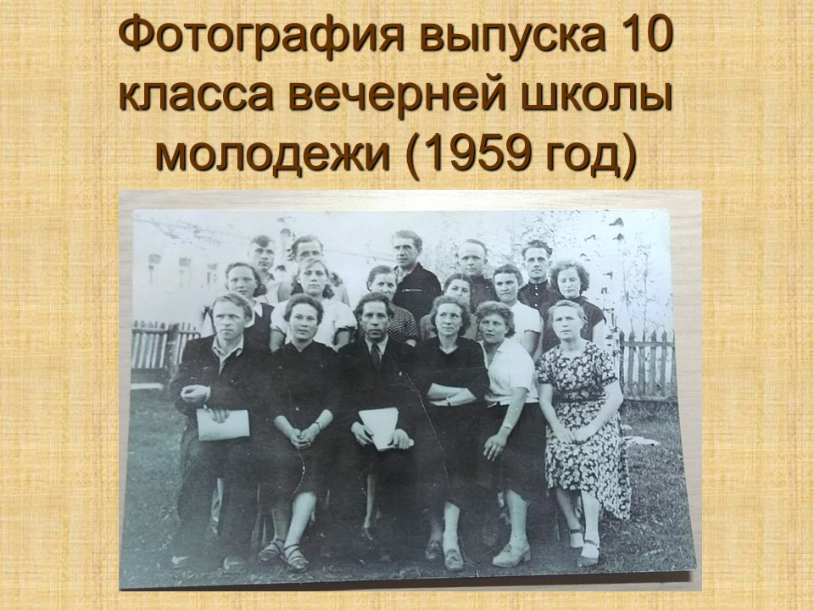
Крайний слева в нижнем ряду
писатель В.И. Белов

Приложение 5
Центральный парк города Грязовца (городской сад)

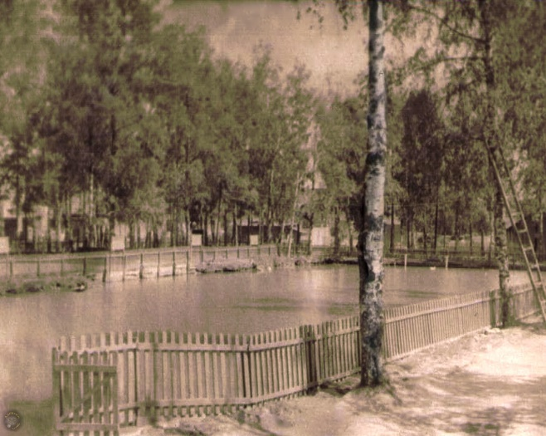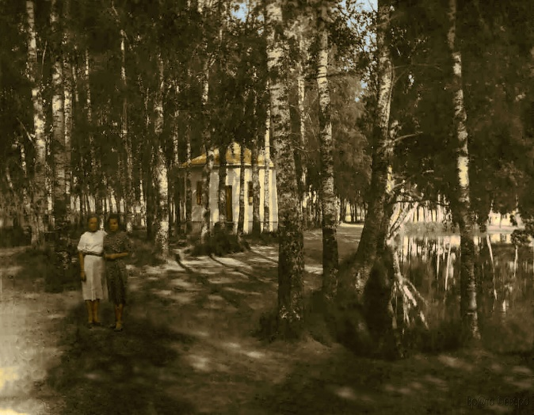
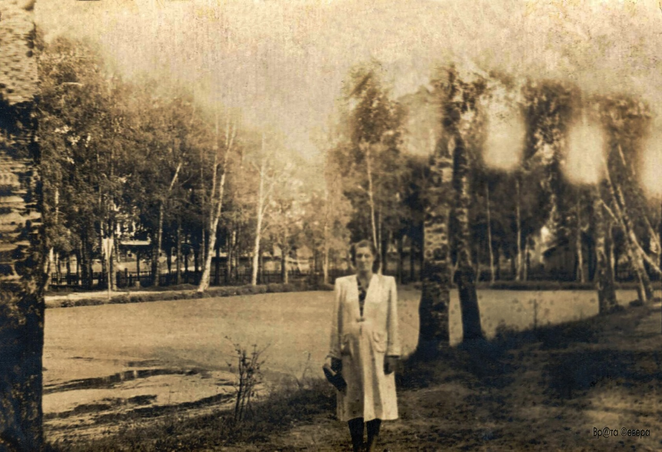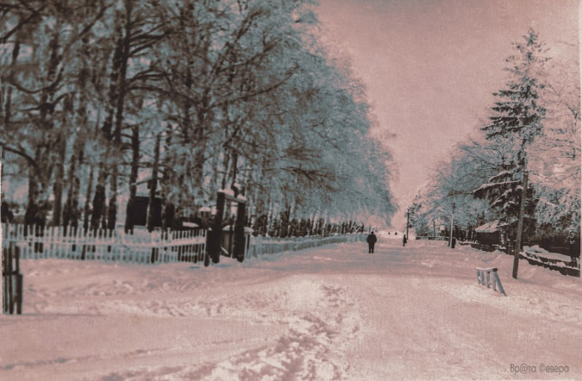
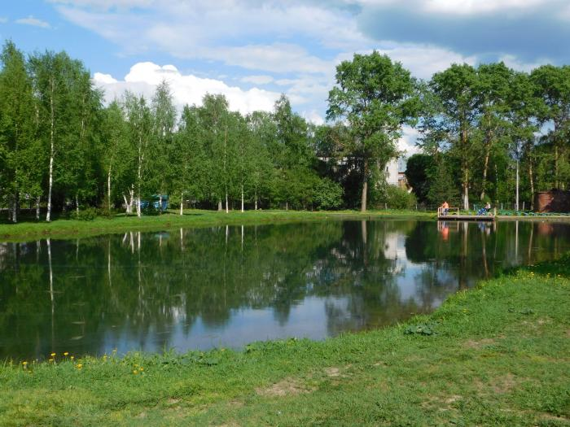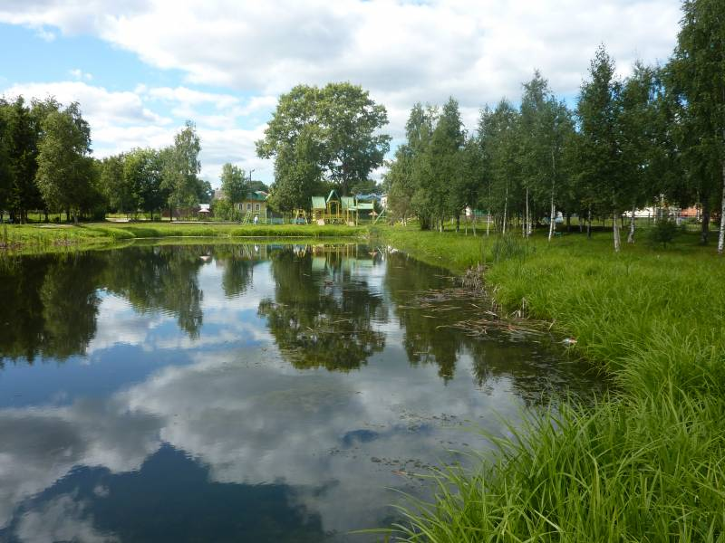

Приложение 6
Природоохранные работы, проводимые членами школьного лесничества «Кедр» в усадебном парке Иллювиева.
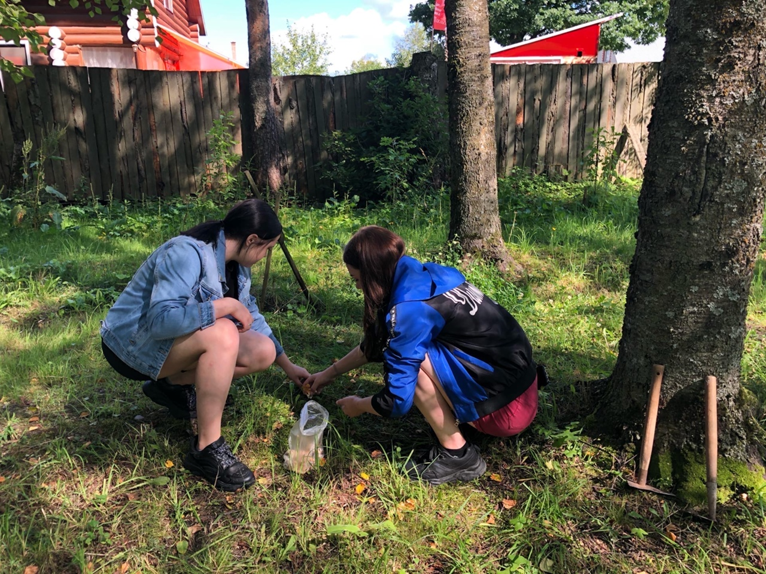
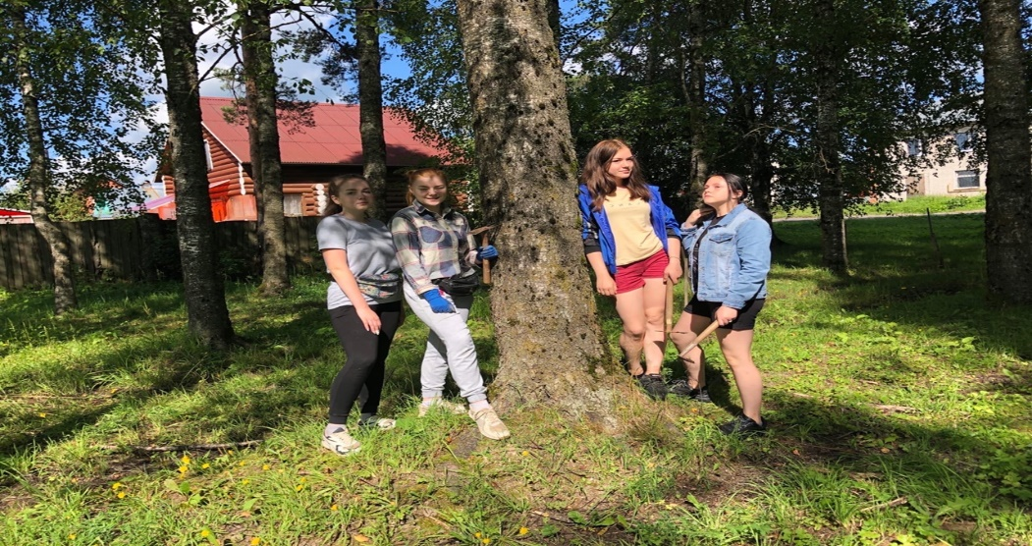
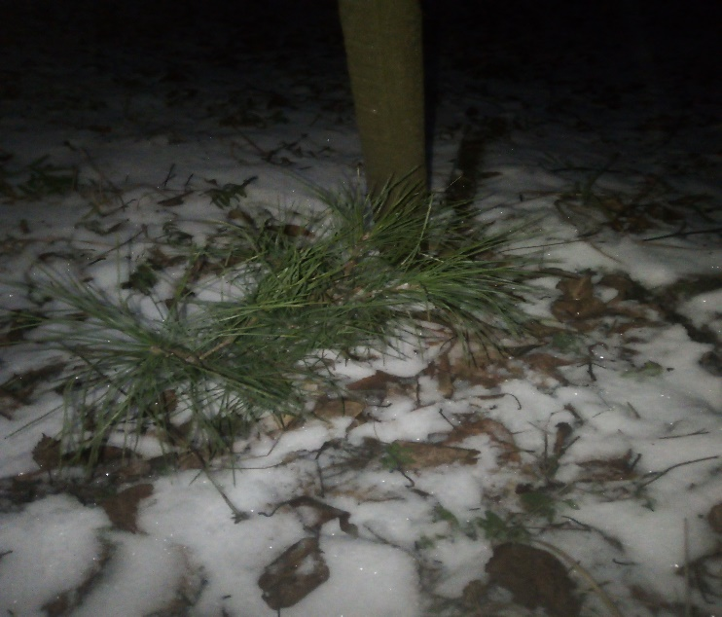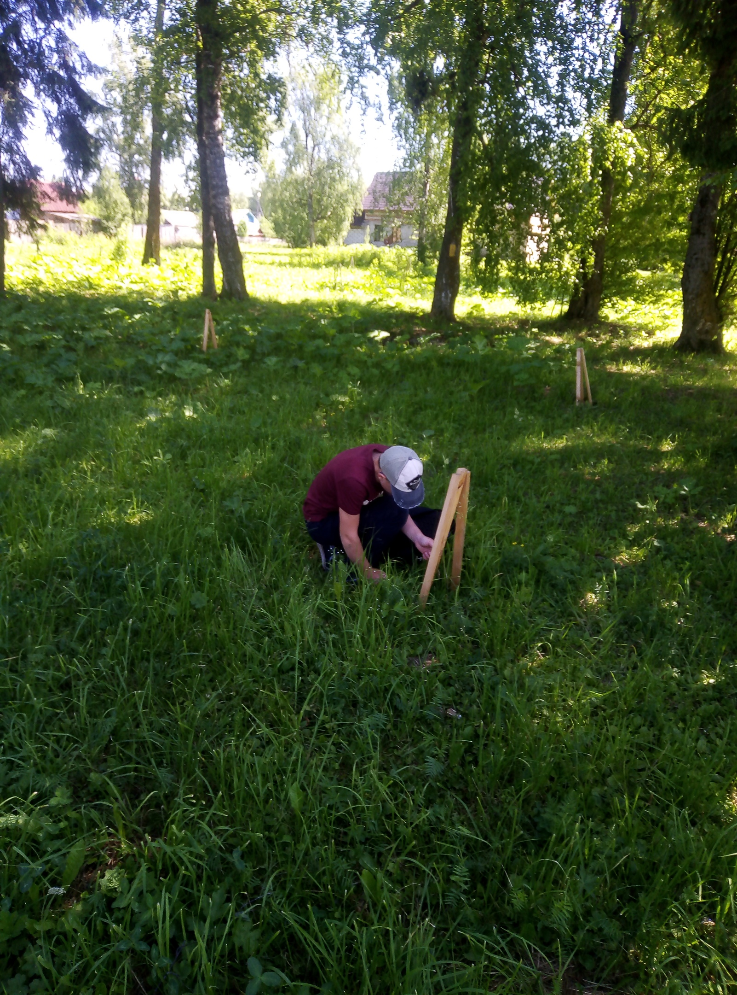
Саженцы сосны сибирской

